**Генетика – наука о закономерностях наследственности и изменчивости. Г. Мендель – основоположник генетики**

**Предмет и основные понятия генетики.** На протяжении всей истории своего существования человечество всегда интересовал вопрос о причинах сходства детей и родителей. Почему подобное рождает подобное? «Как он похож на своего отца!» – восклицают родственники, придя на день рождения и глядя на выросшего юношу.

Мы наследуем от своих родителей не только цвет глаз и волос, форму носа и группу крови. Мы наследуем черты темперамента и особенности движений, склонность к изучению языков и способность к математике. Мы рождаемся на свет, имея свой уникальный наследственный материал, ту программу, на основе которой под влиянием факторов внешней среды мы станем такими, какие мы есть – неповторимые и в то же время похожие на предыдущие поколения.

Наследственность и изменчивость – два свойства живых организмов, неразрывно связанные друг с другом как две стороны одной медали. Закономерности наследственности и изменчивости изучает одна из самых важных областей биологии – генетика.

*Наследственность* – это способность живых организмов передавать свои признаки, свойства и особенности развития следующему поколению. Наследственность обеспечивает материальную и функциональную преемственность между поколениями, сохраняя определённый порядок в природе. Некоторые виды могут оставаться относительно неизменными на протяжении сотен миллионов лет. Например, многие современные акулы мало чем отличаются от акул, живших в раннем меловом периоде более 130 млн лет тому назад.

Клетки организмов не содержат готовых признаков взрослой особи, наследование признаков происходит на молекулярном уровне. Основными структурами, которые обеспечивают материальную основу наследственности, являются хромосомы. Строго говоря, мы наследуем не свойства, а генетическую информацию. Элементарной структурной единицей наследственности является *ген* – участок ДНК, содержащий информацию о структуре одного белка, тРНК или рРНК. *Генотип* – это сумма всех генов организма, т. е. совокупность всех наследственных задатков.

*Изменчивость* – свойство, противоположное наследственности. Оно заключается в способности живых организмов приобретать в процессе индивидуального развития отличия от других особей своего и других видов.

Совокупность свойств и признаков организма, которые являются результатом взаимодействия генотипа особи и окружающей среды, называют *фенотипом* . Мы рождаемся с определённым цветом кожи, но стоит нам летом съездить в более южные края, как наша кожа приобретает смуглый оттенок. С возрастом светлеет радужка глаз и седеют волосы. Перенесённые в детстве болезни могут нарушить рост или развитие каких-то органов. Реализация наследственной информации находится под постоянным давлением факторов окружающей среды. Однако следует отметить, что существуют признаки, проявление которых не зависит от влияния внешней среды. Где бы мы ни жили: на севере или на юге, как бы нас ни кормили в детстве и какими бы болезнями мы ни болели, группа крови, с которой мы родились, останется неизменной на протяжении всей жизни.

**У истоков генетики.** Основные закономерности наследования признаков впервые были описаны во второй половине XIX в. австрийским учёным Грегором Менделем (1822–1884). Мендель не был первым учёным, который пытался ответить на вопрос: как передаются из поколения в поколение свойства и признаки? Многие исследователи до него скрещивали разнообразные организмы, стараясь увидеть какую-то систему в получаемых результатах. Стремясь добиться успеха как можно быстрее, исследователи скрещивали разные виды, получая при этом бесплодное потомство, брали для изучения сложные, трудно определяемые признаки, не вели точных математических подсчётов.

Рассмотрим основные особенности работы Менделя, которые позволили ему добиться успеха:

– в качестве экспериментальных растений Мендель использовал разные сорта посевного гороха, поэтому потомство, получаемое в таких внутривидовых скрещиваниях, было плодовито;

– горох – самоопыляющееся растение, т. е. цветок защищён от случайного попадания посторонней пыльцы; при постановке нужного скрещивания Мендель удалял тычинки, чтобы исключить возможность самоопыления, а затем кисточкой переносил на пестик пыльцу другого родительского растения;

– горох неприхотлив и имеет высокую плодовитость;

– в качестве экспериментальных признаков Мендель выбрал простые качественные альтернативные признаки по типу «или-или» (цветки пурпурные или белые, семена жёлтые или зелёные); сейчас трудно сказать, что здесь сыграло основную роль – удача или гениальное предвидение, но оказалось, что каждая пара выбранных Менделем признаков контролировалась одним геном, что значительно упрощало трактовку результатов скрещивания;

– при обработке получаемых данных Мендель вёл строгий математический учёт фенотипов всех растений и семян.

В течение восьми лет Мендель экспериментировал с 22 сортами гороха, которые отличались друг от друга по семи признакам. За это время он изучил в общей сложности более 10 тыс. растений. Скрещивая различные организмы и исследуя получаемое потомство, Мендель, по сути, разработал основной и специфический метод генетики. ***Гибридологический метод*** *– это система скрещиваний в ряду поколений, дающая возможность при половом размножении анализировать наследование отдельных свойств и признаков организмов, а также обнаруживать возникновение наследственных изменений.*

Результаты своих экспериментов Г. Мендель представил в 1865 г. на заседании Общества естествоиспытателей г. Брюнна (современный город Брно) и изложил в статье «Опыты над растительными гибридами». Но современники Менделя работы не оценили, и за оставшиеся 35 лет XIX в. его статью процитировали всего пять раз.

Работа Менделя значительно опередила уровень развития науки того времени. Лишь когда в 1900 г. сразу в трёх лабораториях открыли заново закономерности наследования, учёный мир вспомнил, что 35 лет тому назад они уже были сформулированы. 1900 год считается годом рождения генетики, но закономерности, установленные в своё время Грегором Менделем, справедливо носят его имя.

**Закономерности наследования. Моногибридное скрещивание**

**Закон единообразия гибридов первого поколения.** Мендель начал работу с постановки эксперимента по наиболее простому, *моногибридному скрещиванию,* в котором родительские особи отличались друг от друга по одному изучаемому признаку. Поскольку горох – самоопыляющееся растение, в пределах одного сорта не существует изменчивости по конкретному признаку: на растениях, выросших из жёлтых семян, всегда созревают жёлтые семена, а на растениях, выросших из зелёных, – зелёные. Учитывая это свойство, Мендель скрестил растения гороха, отличающиеся по цвету семян (рис. 75). Гибридные семена первого поколения все оказались жёлтого цвета. Аналогичные результаты Мендель получил, изучая наследование остальных пар признаков. Следовательно, у гибридов первого поколения из каждой пары альтернативных признаков развивается только один. Второй признак как бы исчезает, не проявляется. Явление преобладания у гибрида признака одного из родителей Мендель назвал *доминированием.* Признак, проявляющийся у гибрида первого поколения и подавляющий развитие другого признака, был назван *доминантным* , а противоположный признак, не проявляющийся у гибридов, т. е. подавляемый, – *рецессивным* .

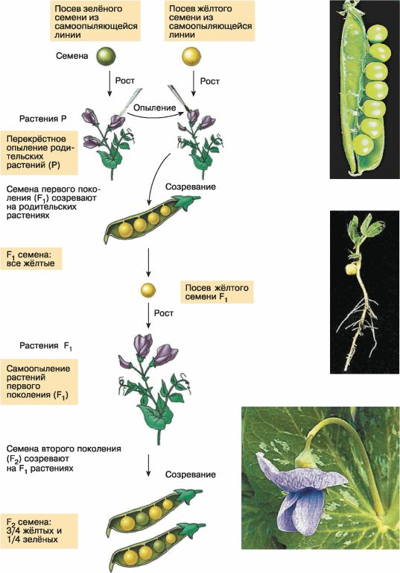

Рис. 75. Моногибридное скрещивание

В результате такого скрещивания была установлена важнейшая закономерность наследования, получившая название ***закона единообразия гибридов первого поколения*** , или ***закона доминирования*** (первый закон Менделя): *при скрещивании двух гомозиготных организмов, обладающих альтернативными признаками, все гибриды первого поколения будут иметь признак одного из родителей, т. е. они будут единообразны по фенотипу* . Впоследствии при изучении наследования разнообразных признаков у животных, растений, грибов было установлено, что явление доминирования широко распространено и является общей закономерностью для наследования многих признаков у большинства организмов.

**Закон расщепления.** Из гибридных семян гороха Мендель вырастил растения, которые в результате самоопыления произвели семена второго поколения (см. рис. 75). Среди них оказались не только жёлтые, но и зелёные семена, т. е. произошло *расщепление* потомства на две группы, одна из которых обладала доминантным признаком, а вторая – рецессивным. Причём это расщепление не было случайным, а подчинялось строгим количественным закономерностям: 3/4 семян оказались жёлтыми и 1/4 – зелёными. Таким образом, Мендель установил, что *во втором поколении гибридов появляются особи с доминантными и рецессивными признаками, причём их соотношение 3:1* . Эта закономерность была названа ***законом расщепления*** , а впоследствии вторым законом Менделя (рис. 76).

Последующие исследования позволили установить, что законы Менделя имеют всеобщий характер для диплоидных организмов, размножающихся половым путём.

**Аллельные гены.** Мендель не ограничился изучением второго поколения гибридов. Чтобы выяснить, как будут наследоваться признаки в третьем поколении, он вырастил гибриды второго поколения и проанализировал потомство, которое получилось в результате самоопыления. Оказалось, что все растения, выросшие из зелёных семян, производят только зелёные семена, 1/3 растений, развивающихся из жёлтых семян, образуют только жёлтые, а оставшиеся 2/3 растений, выросших из жёлтых семян, дают жёлтые и зелёные семена в соотношении 3:1.

Чтобы объяснить закономерности наследования признаков у гороха, Мендель предположил, что развитие каждого признака определяется неким наследственным фактором, который впоследствии был назван *геном* . Мендель ввёл буквенные обозначения, которыми мы пользуемся и в настоящее время. Доминантные признаки и гены обычно обозначают прописными латинскими буквами (*A, B, C* ), а рецессивные – строчными (*а, b, с* ). В данном опыте жёлтая окраска – доминантный признак (*А* ), а зелёная – рецессивный (*а* ). Пару генов (*А* и *а* ), которые определяют альтернативные признаки, называют аллельными генами, а каждый член пары – аллелем. ***Аллели*** (от греч. *allelon* – взаимно) – *это различные состояния гена, определяющие различные формы одного и того же признака* . В данном примере ген, отвечающий за цвет семени, может находиться в двух аллельных вариантах: жёлтая окраска (*А* ) или зелёная окраска (*а* ).

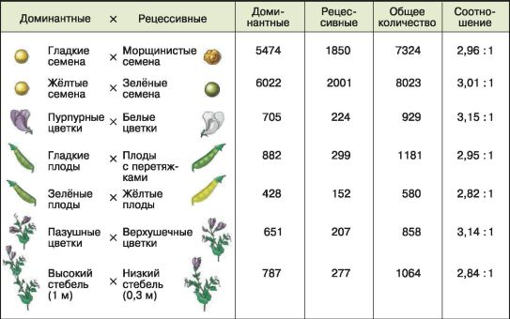

Рис. 76. Моногибридное скрещивание. Результаты работы Г. Менделя

В результате анализа третьего поколения Мендель обнаружил, что организмы, одинаковые по внешнему виду, могут различаться по наследственным задаткам. Организмы, не дающие расщепления в следующем поколении, были названы *гомозиготными* (от греч. *gomo* – равный, *zygota* – оплодотворённая яйцеклетка), а организмы, в потомстве которых обнаруживается расщепление, назвали *гетерозиготными* (от греч. *getero* – разный). Гомозиготные организмы имеют одинаковые аллели одного гена – оба доминантных (*АА* ) или оба рецессивных (*аа* ).

Следует отметить, что, разбирая сейчас результаты скрещиваний, полученные Менделем, мы находимся в гораздо более выигрышном положении, чем был сам учёный в середине XIX в. В то время никто не знал о мейозе, локализации наследственной информации в хромосомах, гаплоидности и диплоидности организмов. Тем большую ценность имеют выводы, сделанные Менделем.

**Закон чистоты гамет.** Мендель предположил, что каждая клетка организма содержит по два наследственных фактора, причём при образовании гибридов эти факторы не смешиваются, а сохраняются в неизменном виде. Исчезновение одного из родительских признаков в первом поколении гибридов и появление его вновь во втором поколении подтверждало предположение Менделя, что наследственные факторы – это некие дискретные[1] единицы, которые не «растворяются» и не «смешиваются», а сохраняются в неизменном виде из поколения в поколение.

При половом размножении связь между поколениями осуществляется через половые клетки – гаметы. Поэтому Мендель логично предположил, что каждая гамета должна содержать только один фактор из пары, чтобы при их слиянии восстанавливался двойной набор. Если при оплодотворении встретятся две гаметы, несущие рецессивный фактор, сформируется организм с рецессивным признаком (*аа* ), а если хотя бы одна из двух гамет будет содержать доминантный фактор, образуется особь с доминантным признаком (*АА, Аа* ). Основываясь на результатах своих экспериментов, Мендель сделал вывод, что наследственные факторы (т. е. в современном понимании – гены) в гибриде не смешиваются, не сливаются и передаются гаметам в «чистом» виде. В этом и состоит смысл ***закона чистоты гамет*** , который в настоящее время можно сформулировать следующим образом: *при образовании половых клеток в каждую гамету попадает только один аллель из каждой пары* .

Для того чтобы понять, почему и как это происходит, надо вспомнить основные явления, происходящие в мейозе. В каждой клетке тела содержится диплоидный (2*n* ) набор хромосом. В результате двух делений мейоза образуются клетки, несущие гаплоидный набор хромосом (1*n* ), т. е. содержащие по одной хромосоме из каждой пары гомологичных хромосом. В дальнейшем слияние гаплоидных гамет вновь приводит к образованию диплоидного организма. В свете современных знаний представления Менделя о парности наследственных факторов, чистоте гамет и закономерностях расщепления легко объясняются присутствием у диплоидных организмов гомологичных хромосом, их расхождением в мейозе и восстановлением двойного набора при оплодотворении.

**Цитологические основы моногибридного скрещивания.** Давайте схематично представим результаты скрещиваний, осуществлённые Менделем, используя современные знания (рис. 77).

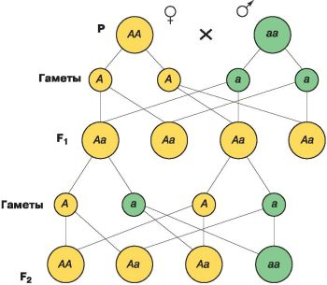

Рис. 77. Цитологические основы моногибридного скрещивания

Р (от лат. *рarenta* – родители) обозначает родительское поколение, F1 (от лат. *filii* – дети) – гибриды первого поколения, F2 – гибриды второго поколения, символ 

– женскую особь, символ 

– мужскую, знак **×** – скрещивание, *А* – доминантный ген, отвечающий за формирование жёлтой окраски семян, *а* – рецессивный ген, отвечающий за зелёную окраску.

Исходные родительские растения в рассматриваемом опыте были гомозиготными, т. е. содержали в обеих гомологичных хромосомах одинаковые аллели гена. Следовательно, первое скрещивание можно записать так: Р (*АА* × 

*аа* ). Оба родительских растения могли образовывать гаметы только одного типа: женское растение – гаметы, содержащие ген *А,* мужское – *а.* Поэтому при их слиянии все особи первого поколения имели одинаковый гетерозиготный генотип (*Аа* ) и одинаковое проявление признака (жёлтые семена).

Гибриды первого поколения образовывали в равном соотношении гаметы двух типов, несущие гены *А* и *а.* При самоопылении в результате случайной встречи гамет в F2 возникали следующие зиготы: *АА, Аа, аА, аа,* что можно записать так: *АА + 2Аа + аа.* Гетерозиготные семена окрашены в жёлтый цвет, поэтому по фенотипу расщепление во втором поколении соответствует 3:1. Понятно, что та 1/3 растений, которые выросли из жёлтых семян, имеющих гены *АА* , при самоопылении сформируют только жёлтые семена. Остальные 2/3 растений (*Аа* ) в следующем поколении вновь образуют расщепление признаков.

**Закономерности наследования. Дигибридное скрещивание**

**Закон независимого наследования.** Изучение наследования отдельных признаков (цвет семени, форма семени, цвет венчика и др.) позволило Г. Менделю установить ряд важных закономерностей. Но в природе организмы редко отличаются друг от друга только по одному признаку, поэтому Мендель решил исследовать, как ведут себя в ряду поколений несколько признаков одновременно.

Скрещивание, при котором прослеживают наследование двух пар альтернативных признаков, называют *дигибридным* , трёх пар – тригибридным и т. д. В общем случае скрещивание особей, отличающихся по многим признакам, называют полигибридным.

Для постановки эксперимента по дигибридному скрещиванию Мендель взял два сорта гороха, один из которых имел жёлтые и гладкие семена, а другой – зелёные и морщинистые. В первом поколении все гибридные семена были жёлтыми и гладкими, т. е. закономерность единообразия сохранилась и в этом типе скрещивания. Следовательно, жёлтая окраска (*А* ) и гладкая форма (*В* ) – доминантные признаки, а зелёная окраска (*а* ) и морщинистая форма (*b* ) – рецессивные. При самоопылении гибридных растений во втором поколении произошло расщепление и образовалось четыре фенотипических класса: 315 жёлтых гладких семян, 101 жёлтое морщинистое, 108 зелёных гладких и 32 зелёных морщинистых. Для того чтобы было легче понять, что происходит при дигибридном скрещивании, воспользуемся таблицей (рис. 78). Впервые такой способ определения соотношения фенотипических классов в сложных скрещиваниях предложил английский генетик Реджиналд Пеннет, поэтому такую таблицу называют *решёткой Пеннета* .

Исходные родительские растения были гомозиготны по обоим генам и могли образовать гаметы только одного типа: выросшие из жёлтых гладких горошин (*ААВВ* ) – только *АВ* , а выросшие из зелёных морщинистых (*ааbb* ) – *аb.* Следовательно, всё первое поколение было единообразно и по генотипу (*АаВb* ), и по фенотипу (жёлтые гладкие горошины), что соответствует данным, полученным Менделем. Если гены, отвечающие за формирование исследуемых признаков, расположены в разных хромосомах, то при образовании гамет у гибридов первого поколения они будут комбинироваться независимо друг от друга.

Вспомните, что в первом делении мейоза при образовании половых клеток гомологичные хромосомы каждой пары расходятся к разным полюсам клетки независимо от других пар гомологичных хромосом.

Допустим, хромосома с геном *А* отошла к одному полюсу, к тому же полюсу с равной вероятностью может отойти и хромосома с геном *В* , и хромосома с геном *b* . Следовательно, ген *А* может оказаться в одной гамете и с геном *В,* и с геном *b* . Оба события равновероятны. Поэтому у гибридов первого поколения (*АаВb* ) образуется четыре типа гамет в равных количествах: *АВ, Аb, аB, ab* .

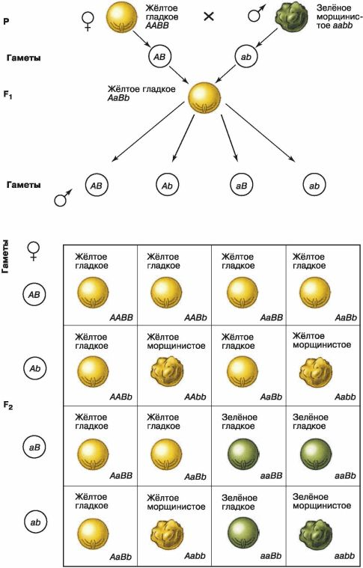

Рис. 78. Наследование признаков при дигибридном скрещивании

В дальнейшем при оплодотворении любая гамета женского организма имеет равные шансы быть оплодотворённой любой мужской гаметой. Генотипы и фенотипы второго поколения представлены в таблице. Всего во втором поколении (в F2) образуется 9 разных генотипов, которые проявляются в виде четырёх фенотипических групп (жёлтые гладкие, жёлтые морщинистые, зелёные гладкие и зелёные морщинистые), причём соотношение этих фенотипов соответствует отношению 9:3:3:1. Количество фенотипических классов меньше, чем число генотипов, потому что обладатели разных генотипов могут иметь одно и то же внешнее фенотипическое проявление признаков. Так, жёлтые гладкие семена представлены четырьмя разными генотипами (*AABB, AaBB, AABb, AaBb* ), жёлтые морщинистые – двумя генотипами (*AAbb, Aabb* ), зелёные гладкие – тоже двумя (*aaBB, aaBb* ), а зелёные морщинистые – только одним (*aabb* ). Если мы подсчитаем расщепление в F2 по каждой паре признаков отдельно, то легко убедимся, что в обоих случаях (жёлтые – зелёные и гладкие – морщинистые) оно равно 12:4, т. е. 3:1, как и при моногибридном скрещивании. Следовательно, каждая пара альтернативных признаков наследуется независимо. Значит, дигибридное скрещивание представляет собой два независимо идущих моногибридных скрещивания, результаты которых как бы накладываются друг на друга.

Следует подчеркнуть, что такое независимое распределение признаков в потомстве при дигибридном скрещивании возможно лишь в том случае, когда гены, определяющие развитие данных признаков, расположены в разных негомологичных хромосомах.

Полученные результаты дигибридных скрещиваний позволили Менделю сформулировать ***закон независимого наследования*** (третий закон Менделя): *при скрещивании двух гомозиготных особей, отличающихся друг от друга по двум и более парам альтернативных признаков, гены и соответствующие им признаки передаются потомству независимо друг от друга и комбинируются во всех возможных сочетаниях.*

**Анализирующее скрещивание.** Мы с вами уже не раз убеждались, что особи, имеющие одинаковые проявления признаков (одинаковый фенотип), могут обладать разными генотипами. При полном доминировании одного аллеля над другим гетерозиготные особи (*Аа* ) внешне неотличимы от гомозиготных по доминантному аллелю (*АА* ). Часто возникает необходимость определить генотип конкретной особи, имеющей доминантный фенотип. Для этого проводят так называемое анализирующее скрещивание (рис. 79).

*Анализирующее скрещивание* – это такой тип скрещивания, при котором исследуемую особь с доминантным фенотипом скрещивают с организмом, гомозиготным по рецессивному аллелю (анализатором). Если испытуемая особь гомозиготна (*АА* ), то потомство от такого скрещивания будет единообразно и расщепления не произойдёт. Совершенно иной результат получится при скрещивании в том случае, если исследуемый организм гетерозиготен (*Аа* ). В потомстве произойдёт расщепление, и образуется два фенотипических класса, причём их соотношение будет строго 1:1. Полученный результат чётко доказывает формирование у одной из родительских особей двух типов гамет, т. е. её гетерозиготность.

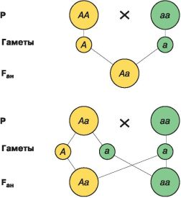

Рис. 79. Анализирующее скрещивание по одной паре признаков

**Условия выполнения законов Г. Менделя.** Законы Менделя выполняются в том виде, как они рассмотрены выше, далеко не всегда. Для того чтобы расщепления соответствовали теоретически ожидаемым, необходимо выполнение определённых условий:

• образование гамет всех возможных типов в равных соотношениях, т. е. с равной вероятностью;

• одинаковая жизнеспособность всех типов гамет;

• равная вероятность участия гамет всех типов в процессе оплодотворения и одинаковая вероятность образования всех типов зигот;

• одинаковая жизнеспособность всех типов зигот;

• степень выраженности признака должна быть одинакова у всех особей с одинаковым генотипом.

Нарушение одного или нескольких из этих условий приводит к отклонению от обычного расщепления. Наиболее ярко это проявляется в случае моногибридного скрещивания. Иногда во втором поколении вместо ожидаемого расщепления по фенотипу 3:1 наблюдается необычное соотношение классов – 2:1. Это происходит в результате гибели зигот с генотипом *АА* . Вследствие их отсутствия и происходит нарушение расщепления.

Например, у мышей известен ген, определяющий окраску шерсти. При скрещивании между собой чёрных мышей всегда получается чёрное потомство. При скрещивании между собой жёлтых мышей всегда происходит расщепление: 1/3 потомства – чёрные, 2/3 – жёлтые. При скрещивании чёрных и жёлтых мышей рождаются чёрные и жёлтые мыши в равном соотношении.

Из данных результатов следует, что жёлтые мыши гетерозиготны (*Аа* ), а чёрные гомозиготны по рецессивному аллелю (*аа* ). Особи генотипа *АА* , которые должны появляться при скрещивании гетерозигот, нежизнеспособны и погибают на ранних стадиях развития, что подтверждает эмбриологический анализ. Получается, что аллель *А* влияет не только на цвет шерсти, но и на жизнеспособность. В отношении первого признака он доминантен, так как проявляется у гетерозигот, а в отношении второго – рецессивен, так как гибель эмбрионов происходит только при наличии у них в генотипе двух аллелей (*АА* ). Именно поэтому такие аллели называют доминантными аллелями с рецессивным летальным действием. Этот пример иллюстрирует, что нарушение даже одного из условий, в данном случае – неодинаковая жизнеспособность всех типов зигот, приводит к отклонениям от теоретически ожидаемых расщеплений.

**Взаимодействие аллельных генов** . Мы рассмотрели законы Менделя на примерах, в которых доминантный аллель полностью подавлял проявление рецессивного аллеля. Однако так бывает не всегда. Рассмотрим основные типы взаимодействия аллельных генов (рис. 80).

***Полное доминирование*** *. Полное доминирование* – участие только одного аллеля в определении признака у гетерозиготной особи. Полное доминирование проявляется в случае полного подавления действия рецессивного аллеля доминантным. В этом случае у всех гетерозиготных особей – гибридов первого поколения – фенотип совпадает с фенотипом одной из родительских особей. При полном доминировании фенотипы гетерозиготного организма (*Аа* ) и гомозиготного по доминантному аллелю (*АА* ) одинаковы.

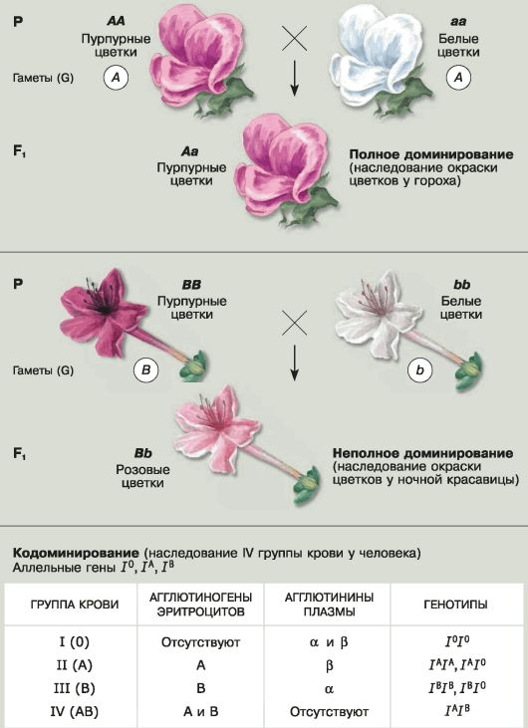

Рис. 80. Взаимодействие аллельных генов

***Неполное доминирование*** . При *неполном доминировании* доминантный аллель не полностью подавляет рецессивный, поэтому у гибридов первого поколения – у гетерозиготных организмов (*Аа* ) – наблюдается промежуточное состояние признака, так называемый промежуточный фенотип. Впервые подобное явление описал Г. Мендель. В одном из скрещиваний, которые он проводил, доминантный признак не полностью исключал проявление рецессивного признака. При скрещивании крупнолистного сорта гороха с мелколистным в первом поколении все листья имели среднюю величину. В дальнейшем выяснилось, что подобное неполное доминирование одного аллеля над другим и, как следствие, формирование промежуточного фенотипа у гибридов первого поколения встречается у разных организмов. Например, у человека неполное доминирование проявляется при наследовании структуры волос. Аллель, определяющий формирование курчавых волос, не полностью доминирует над аллелем прямых волос. В результате у гетерозигот наблюдается промежуточное проявление признака – волнистые волосы. При неполном доминировании во втором поколении расщепление по генотипу и фенотипу совпадают (1*АА* :2*Аа* :1*аа* ).

***Сверхдоминирование*** . При *сверхдоминировании* наблюдается более сильное проявление признака у гетерозигот (*Аa* ), чем у гомозигот по доминантному аллелю (*АА* ). В качестве примера можно привести эффект сверхдоминирования, наблюдаемый у плодовой мушки-дрозофилы по такому признаку, как плодовитость. Экспериментально показано, что у гетерозигот по отдельным мутациям наблюдаются гораздо более высокие показатели плодовитости, чем у родительских линий. Такая повышенная мощность гибридов первого поколения носит название *гетерозис* .

**Взаимодействие неаллельных генов.** Известно несколько видов взаимодействия неаллельных генов.

***Комплементарное взаимодействие*** . Явление взаимодействия нескольких неаллельных генов, приводящее к развитию нового проявления признака, отсутствующего у родителей, называют комплементарным взаимодействием.

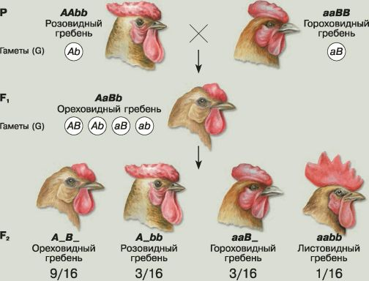

Рис. 84. Наследование формы гребня у кур

Известным примером комплементарного взаимодействия является наследование формы гребня у кур (рис. 84). Существует четыре формы гребня, формирование которых определяется взаимодействием двух неаллельных генов – *А* и *В* . При наличии в генотипе доминантных аллелей только гена *А* (*А* _*bb* ) образуется розовидный гребень, наличие доминантных аллелей второго гена *В* (*aaB* _) обусловливает образование гороховидного гребня. Если в генотипе присутствуют доминантные аллели обоих генов (*А* _*В* _), образуется ореховидный гребень, а при отсутствии доминантных аллелей (*aabb* ) развивается простой гребень.

***Эпистаз*** . Взаимодействие неаллельных генов, при котором ген одной аллельной пары подавляет проявление гена другой аллельной пары, называют эпистазом. Гены, которые подавляют действие других генов, называют ингибиторами или супрессорами. Гены-ингибиторы могут быть как доминантными (*I* ), так и рецессивными (*i* ), поэтому различают доминантный и рецессивный эпистазы.

При *доминантном эпистазе* один доминантный ген (*I* ) подавляет проявление другого неаллельного доминантного гена.

Возможны два варианта расщепления по фенотипу при доминантном эпистазе.

1. Гомозиготы по рецессивным аллелям (*aaii* ) фенотипически не отличаются от организмов, имеющих в своём генотипе доминантные аллели гена-ингибитора. У тыквы окраска плода может быть жёлтой (*А* ) и зелёной (*а* ) (рис. 85). Проявление этой окраски может быть подавлено доминантным геном-ингибитором (*I* ), в результате чего сформируются белые плоды (*А* _*I* _; *aaI* _).

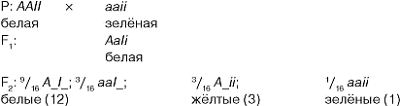

В описанном и аналогичных случаях при расщеплении в F2 по генотипу 9:3:3:1 расщепление по фенотипу соответствует 12:3:1.

2. Гомозиготы по рецессивным аллелям (*aaii* ) не отличаются по фенотипу от организмов с генотипами *A* _*I* _ и *aaI* _.

У кукурузы структурный ген *А* определяет окраску зерна: пурпурная (*А* ) или белая (*а* ). При наличии доминантного аллеля гена-ингибитора (*I* ) пигмент не синтезируется.

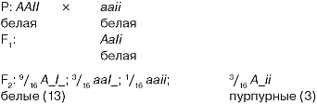

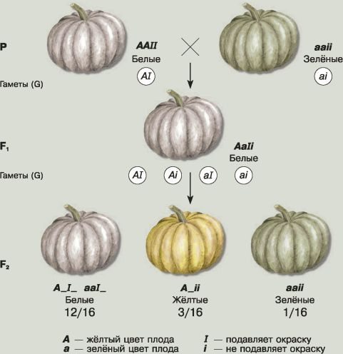

Рис. 85. Наследование окраски плода у тыквы

В F2 у 9/16 растений (*A* _*I* _) пигмент не синтезируется, потому что в генотипе присутствует доминантный аллель гена-ингибитора (*I* ). У 3/16 растений (*aaI* _) окраска зерна белая, так как в их генотипе нет доминантного аллеля *А* , отвечающего за синтез пигмента, и, кроме того, присутствует доминантный аллель гена-ингибитора. У 1/16 растений (*aaii* ) зёрна тоже белые, потому что в их генотипе нет доминантного аллеля *А* , отвечающего за синтез пурпурного пигмента. Только у 3/16 растений, имеющих генотип *A* _*ii* , формируются окрашенные (пурпурные) зёрна, так как при наличии доминантного аллеля *А* в их генотипе отсутствует доминантный аллель гена ингибитора.

В этом и других аналогичных примерах расщепление по фенотипу в F2 13:3. (Обратите внимание, что по генотипу расщепление всё равно остаётся прежним – 9:3:3:1, соответствующим расщеплению в дигибридном скрещивании.)

При *рецессивном эпистазе* рецессивный аллель гена – ингибитора в гомозиготном состоянии подавляет проявление неаллельного доминантного гена.

У льна ген *В* определяет пигментацию венчика: аллель *В* – голубой венчик, аллель *b* – розовый. Окраска развивается только при наличии в генотипе доминантного аллеля другого неаллельного гена – *I* . Присутствие в генотипе двух рецессивных аллелей *ii* приводит к формированию неокрашенного (белого) венчика.

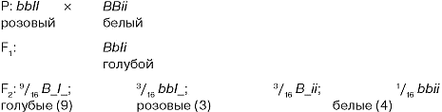

При рецессивном эпистазе в этом и других аналогичных случаях в F2 наблюдается расщепление по фенотипу 9:3:4.

**Полимерное действие генов (полимерия).** Ещё одним вариантом взаимодействия неаллельных генов является полимерия. При таком взаимодействии степень выраженности признака зависит от числа доминантных аллелей этих генов в генотипе: чем больше в сумме доминантных аллелей, тем сильнее выражен признак. Примером такого полимерного взаимодействия является наследование окраски зёрен у пшеницы (рис. 86). Растения с генотипом *А* 1*А* 1*А* 2*А* 2 имеют тёмно-красные зёрна, растения *a* 1*a* 1*a* 2*a* 2 – белые зёрна, а растения с одним, двумя или тремя доминантными аллелями – разную степень окраски: от розовой до красной. Такую полимерию называют *накопительной* или *кумулятивной* .

Однако существуют варианты и *некумулятивной полимерии* . Например, наследование формы стручка у пастушьей сумки определяется двумя неаллельными генами – *А* 1 и *А* 2. При наличии в генотипе хотя бы одного доминантного аллеля формируется треугольная форма стручка, при отсутствии доминантных аллелей (*a* 1*a* 1*a* 2*a* 2) стручок имеет овальную форму. В этом случае расщепление во втором поколении по фенотипу будет 15:1.

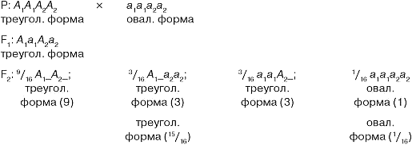

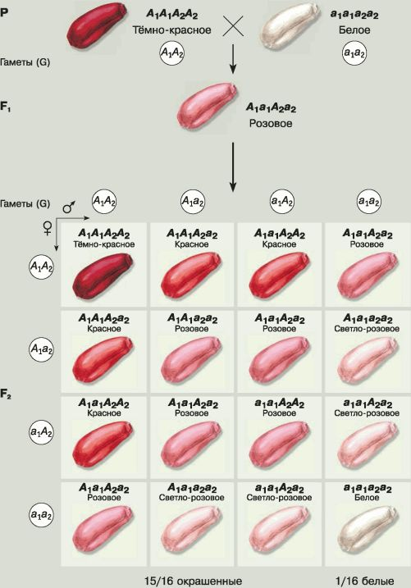

Рис. 86. Наследование окраски зёрен пшеницы

1. Дискретный – раздельный, состоящий из отдельных частей.